7.9[选择题]作为本星系群（Local Group of Galaxies）中最大的星系之一，我们的银河系：大部分的亮星都位于_______;已发现的球状星团主要位于______。银河系中，太阳位于______。
A.核球；银盘；外边缘 B.晕；旋臂；银晕中
C.盘；旋臂；银晕中 D.盘；银晕；银心以外一半位置
E.核球；银晕；银心以外一半位置。
正确选项是D.
解析:银盘是恒星的持续形成区，包含年轻和年老的恒星，其子结构是旋臂；银晕在过去100年里几乎没有恒星形成，只包含老年恒星；核球内包含年轻恒星和老年恒星，距离银心越远老年恒星越多，在内部区域才有恒星形成。
年轻的疏散星团和恒星形成区和明亮的蓝色恒星是银盘的一部分，而偏红的年老的球状星团多均匀地分布，所有的晕星都是年老的，银晕内缺少尘埃和气体就意味着没有新的恒星诞生。
银河系的中央是超大质量的黑洞，自内向外分别由银心、银核、银盘、银晕和银冕组成。太阳位于银河一个支臂猎户臂上，至银河中心的距离大约是2.6万光年的银盘中。
7.10【每日天文题 】[选择题]我们知道谱线的形成源于原子结构（原子核+围绕原子核的电子云），量子化的电子轨道的大小反映了原子能态的高低。当电子从高能态跃迁到低能态时，原子释放光子，产生发射线；反之，产生吸收线。那么：太阳光谱为___________;恒星形成区M17中的热气体辐射谱主要为________。
A.连续谱；吸收线 B.连续谱与吸收线；吸收线
C.吸收线；吸收线 D.连续谱；发射线
E.连续谱与吸收线；发射线
答案:E
解析:基尔霍夫( Kirchhoff )定律
(1)热的、致密的固体、液体和气体产生连续谱;
(2)热的、稀薄的气体产生发射线;
(3)连续辐射通过冷的、稀薄的气体后产生吸收线。
恒星内部相对较热，致密的气体产生连续谱，经过相对较冷稀薄的恒星大气产生吸收线。
恒星的形成区气体较稀薄，产生发射线。
7.11[选择题]由多普勒谱线位移（Doppler Shift）和多普勒致宽（Doppler Broadening）的相关知识我们得知星系的较差自转导致其发出的部分电磁辐射蓝移与红移，观测者远距离观测时星系的所有辐射组合成一个单一的光束被接收和光谱分析时，红移和蓝移将形成谱线致宽，且致宽量是星系自转速度的一个很好度量。
结合下图，请回答：在其他条件均不变的情况下，若选取观测的星系更大，旋转速度更快，那么为了正确描述该星系性质，应重绘该图以显示：（ ）
A.更窄的组合线 B.组合线的致宽量更大 C.组合线的振幅更大
D.更大红移 E.更大蓝移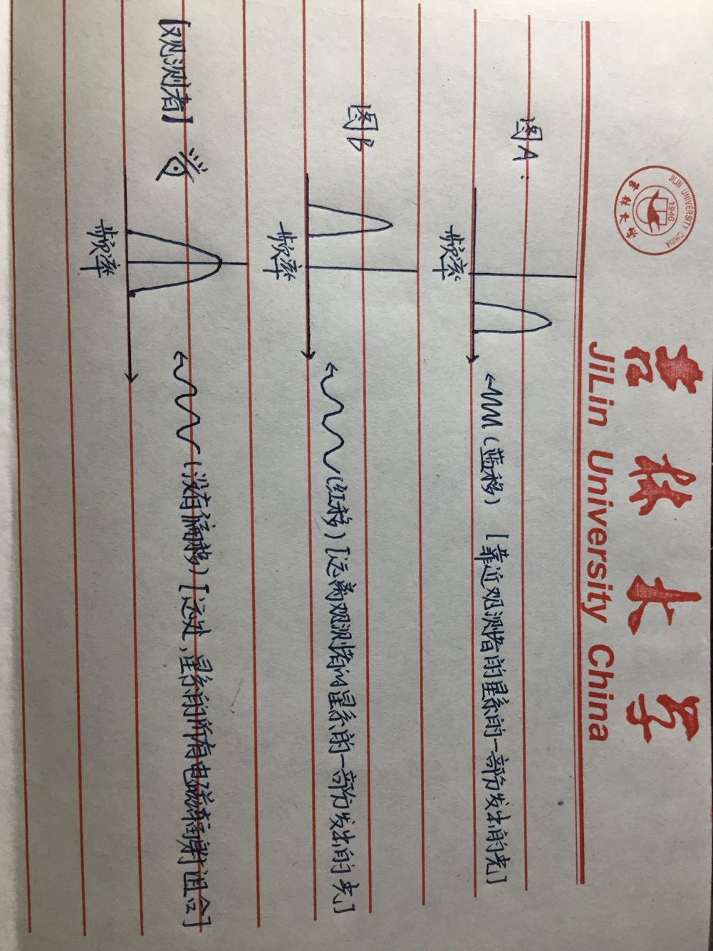
答案:B.星系自转速度越大，则远离我们运动的部分，红移量越大，接近我们运动的部分蓝移量越大，谱线总体表现为致宽量更大。
7.12【每日天文题】（填空题）笔者在某宝上订的LEGO爆款今天终于到货了，它是迄今为止世界上体积最大的火箭，组装效果图如下。请回答：该火箭的名称是：_________。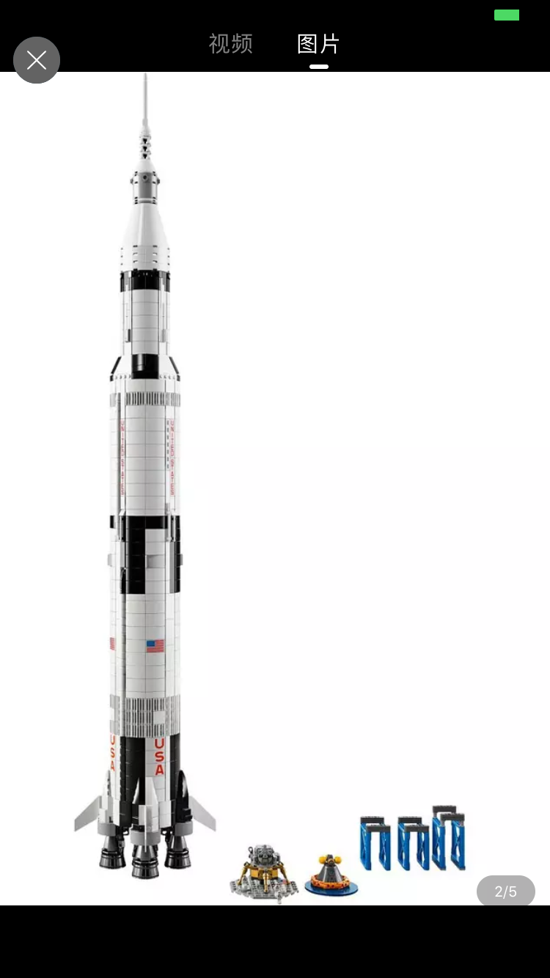
（多选题）笔者出于贫穷，未能将另一爆款LEGO10231航天飞机收入囊中。请回答，下列由NASA制造的航天飞机的是（ ），其中发生事故的有（ ）。
A.挑战者号（HMS Challenger） B.哥伦比亚号（STS Columbia）
C.亚特兰蒂斯号(Space Shuttle Atlantis) D.发现号（STS Discovery）
E.奋进号（STS Endeavour）
答案:土星五号
ABCDE
AB 2003年1月，美国的第一架航天飞机“哥伦比亚”号在完成飞行任务的返航途中解体，7名宇航员全部遇难。
7.13【每日天文题】笔者的朋友A同学热衷于美黑，一日A同学去南湖公园的金沙滩晒日光浴，感叹道：“新鲜的空气、新鲜的岸风、新鲜的阳光，令人心旷神怡的假期开始了！”此时身旁一位打算来游泳的大爷路过，说到：“小伙子，这儿空气可能算得上新鲜，可这阳光并不算新鲜呐！和晒到你身上的阳光相比，中微子浴才新鲜，可惜咱感受不到。”
同学A认为大爷在搞玄学，于是向笔者求助。聪明的你能帮帮他吗？
请问：[填空题]根据海陆热力性质和大气环流的知识，晒日光浴的同学A感受到的是什么风_________.(湖风/陆风)
[判断题]大爷说的话有没有科学依据？（ ）（√/×）
答案:湖风
湖水比热容大，近地面白天温度较低，陆地温度较高，气压低，风从湖泊吹向陆地。
太阳内部核反应同时产生光子和中微子，由于中微子在太阳内部大致为直线运动，光子在太阳内部无规则运动，目前接收到的光子产生于十万至千万年前，而中微子几乎是当时产生的。
7.14【每日天文题】[选择题]宇宙学（Cosmology）是对宇宙整体的研究，并且延申探讨至人类在宇宙中的地位的学科。科学家认为宇宙的整个历史是一个有秩序的、且在物理定律的支配下的进程。
如果______得到证实，则宇宙学原理会被推翻。
A.宇宙将会收缩
B.宇宙将一直膨胀
C.在所有方向上每平方度的星系数目大致是相同的
D.在宇宙中观测到的结构取决于我们看的方向。
答案:D
宇宙学家建立了一个资用假设(working hypothesis)。这个假设就叫作宇宙学原理，就是说在宇宙学尺度上，任何时刻，三维空间是均匀的和各向同性的。它的含意是：①在宇宙学尺度上，空间任一点和任一点的任一方向,在物理上是不可分辨的,即无论其密度、压强、曲率、红移都是完全相同的。但同一点,在不同时刻,其各种物理量却可以不同，所以宇宙学原理容许存在宇宙演化。②宇宙中各处的观测者，观察到的物理量和物理规律是完全相同的，没有任何一个观测者是特殊的。
7.15【每日天文题】（选择题）活动星系核（AGN，active galactic nucleus），以中央核区活动性极强著称，有猛烈的活动现象或剧烈物理过程。
根据下图，请回答，活动星系：
A.在所有波长放出大量的能量 B.在可见波段发出其大部分能量
C.在长波部分发出极少能量 D.在高频发射大部分能量
（选择题）活动星系核之所以明亮，是因为（ ）
A.离观测者距离较近 B.AGN自身处于高温状态
C.AGN核心包含黑洞 D.AGN被热气体所包围
答案 AC
第一问如图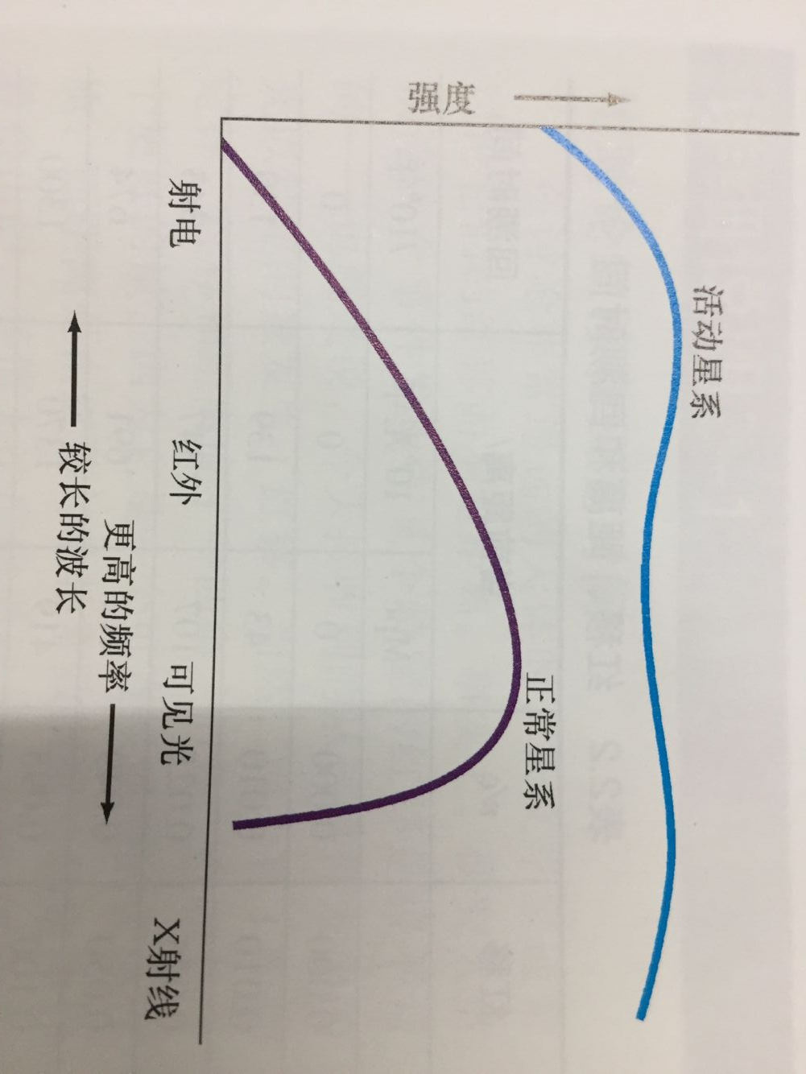
第二问:某些星系中的特别明亮的核，被认为是由于物质落向质量极大的黑洞而引起的。星系的物质落进黑洞时，与它的质量对应的引力能被释放并转变成电磁辐射，包括光，X射线和射电波。
7.16【每日天文题】（选择题）平均地看，太阳的密度大致等于：（ ）
A.干扰观测的云层 B.维他柠檬茶
C.玻璃啤酒瓶 D.一元硬币
（选择题）现假设科学家欲在火星观测得出太阳的一些物理性质，请问此时测定得出的太阳常数较地球上测定的太阳常数：（ ）
A.大 B.小 C.一致 D.无法计量 E.不能比较
答案:BB太阳平均密度约1.4*10^3kg/m^3
柠檬茶密度约1*10^3kg/m^3
玻璃密度(2.4~2.8)*10^3kg/m^3
硬币密度约8*10^3kg/m^3故选B
太阳常数是指在大气顶界垂直于太阳光线的单位面积每秒钟接受的太阳辐射。而太阳与火星距离大于日地距离，故在火星上测得数值偏小。
7.17【每日天文题】（选择题）太阳内部核反应中广泛存在的质子—质子链（proton-proton chain，PP chain）过程会产生大量中微子（neutrino），所谓的困扰科学界良久的“太阳中微子难题”最终以中微子振荡（中微子可分为3种，其中电子中微子离开太阳后部分转化为μ中微子和τ中微子）的提出和证实得以解决，根据上述描述或所学知识，请推测，太阳中微子难题是：（ ）
A.实测值大于理论值
B.实测值小于理论值
C.探测的中微子类型于理论类型不符
D.因中微子几乎不与任何物质发生作用而无法探测
（多选题）下列与太阳中微子问题有关的诺奖获得者有：（ ）
（选择题）下列言语最过激的物理学家是（ ）
A.莱因斯（Reines Frederich） B. Erwin Schrödinger
C.阿瑟 麦克唐纳（Arthur Mcdonald）D.小柴昌俊（Masatoshi Koshiba）
E. Wolfgang E.Pauli
答案:B
ACD
E
来自太阳内部核聚变的电子型中微子部分地转化成另外两种对传统探测技术不敏感的中微子（即μ子型和τ子型中微子），导致探测值偏小。
1956年，莱茵斯在实验室探测到中微子的真实存在，获得1995年诺贝尔奖。
麦克唐纳通过太阳中微子振荡试验测得第一个混合角度获2015年诺贝尔奖。
小柴昌俊2002年因其“在天体物理学领域做出的先驱性贡献，其中包括在探测宇宙中微子和发现宇宙X射线源方面的成就”而获得诺贝尔物理学奖。
泡利言语过激事例请自行上网查阅。。
7.18【每日天文题】（选择题）《论语》有云：“为政以德，譬如北辰，居其所而众星共之。”旧指有德的国君在位，得到天下臣民的拥戴，是为众星拱北的出处。根据地球自转的知识，针对北半球而言，拱极星（Circumpolar Stars）最多的纬度是：（ ）
A. 0° B.23°26′N C.66°34′N D.90°N
（多选题）为了表明与英国的传统关系和自身地理位置，南半球英联邦国家澳大利亚和新西兰国旗上标注了：（ ）
A．英国国旗 B.麦哲伦星云 C.南十字星座
D.八分仪座σ（南极座σ）
答案:DC
拱极星（Circumpolar stars）：位于某一特定纬度的观测者所看到的围绕在天极周围永不落下的恒星。 在纬度90°的地区，北(南)极星位于头顶，赤纬大(小于)于0°的星星都是拱极星。
英国的很多前殖民地国家将米字旗放在国旗的左上角，以示与英国的关系。
南半球的夜空中能很清楚地看见南十字星座，因此很多国家的国旗上都有南十字星座。如澳大利亚、新西兰、巴布亚新几内亚、瓦萨摩亚和巴西等国。
7.19 【每日天文题】传统天文学仅对可见光进行观测，自20世纪60年代以来，新的探测技术和工具的涌现使天文观测扩展到了整个电磁波谱，称为全波天文学。
（选择题）在笔者的家乡有目前世界上最大的单一口径、填充口径（即全口径均有反射面）的射电望远镜——FAST。射电望远镜有诸多特性优点，下列不属于射电望远镜优点的是（ ）
A.可在雨雪天气使用
B.因其探测波段属性，可全天候
C.不受衍射影响，分辨率高
D.探测波段基本不受星际尘埃影响
（选择题）斯皮策空间望远镜（Spitzer Space Telescope，SST）是NASA 2003年发射的一颗红外天文卫星，是大型轨道天文台（Great Observatories）计划的最后一台空间望远镜。根据其探测波段的性质，推测发射升空的原因：（）
A.规避地球热源干扰 B.避免大气湍流对观测的影响
C.消除地面无线电通讯的干扰 D.增加望远镜的观测视场
答案:C
A
1.天体的辐射覆盖了整个电磁波段。射电望远镜是在无线电波段观测天体。由于无线电波可穿透宇宙中大量存在而光波无法通过的星际尘埃，因而射电望远镜可以观测更遥远的未知宇宙。射电望远镜几乎可全天候、不间断工作。
典型射电波波长比光波大100万倍，波长越大，衍射越明显，即使是相当巨大的射电天线也只能部分抵消这种影响。
遥远天体发出的可见光被星际尘埃部分吸收、散射，会造成光度减弱及星际红化现象，射电波几乎不受星际尘埃影响
2.大气湍流对可见光影响很大，对红外线几乎不影响。
斯皮策的观测波段为3微米到180微米波长，无线电波长为100mm到1000m，对望远镜不会产生干扰。
望远镜的视场与口径，放大倍率有关，发射升空不会影响视场大小。
7.20【每日天文题】“休斯顿，这里是静海基地，‘鹰’着陆成功。”那是1969年7月20日，阿波罗11号在月球表面成功着陆，距今正好50周年。7月21日2点56分（UTC）NeilArmstrong登上了月球，开启了人类新的征月之旅。
（选择题）月海是月球表面上比较低洼的平原，是月球表面主要的地形单元，总面积约占全月面的25％。请问与月海相比，月球上撞击坑密布的区域（ ）
A.地质年龄更古老 B.受月球重力更大
C.更接近月幔与月核 D.由早期熔岩流动形成地形
（填空题）前不久美国总统Donald Trump表示支持美国在2024年重返月球，该太空探索计划以太阳神Apollo的孪生姐姐月亮女神命名，该计划的名称是_____________.
答案:A 阿耳忒弥斯
月陆区的撞击坑多以中小型撞击坑为主，其分布密度极高，形成年代较早。月海区的撞击坑多为年轻的撞击坑，分化程度较低，分布密度也较低。
7.21【每日天文题】黑洞（Black Holes）是广义相对论中，宇宙空间内存在的一种天体。其时空曲率之大连光都无法从其事件视界逃脱。
（判断题）作为物理性质如此奇特的天体，黑洞应具有高密度。（ ）
（填空题）1973年，以霍金为代表的科学家证明了黑洞无毛定理，即黑洞形成后的物理参数只有质量、角动量与电荷。
根据黑洞的物理性质及组合推测，黑洞大致分为_______种；因宇宙大量带电物质的存在，稳定的黑洞类型有_______种。
（选择题）在其他条件不变时，现假定用等太阳质量的黑洞替换太阳所处位置，地球将（ ）
A.受潮汐力瓦解 B.靠近太阳系中心
C.远离太阳系中心 D.轨道不变
答案:✘，4 ， 2，D
对黑洞的判断在于对光的束缚，则整个宇宙可被视作一个黑洞，但显然平均地来看，宇宙并不高密。
根据物理性质及组合推测，黑洞大致分为4种：
1.只由质量来表征的球对称，静态的Schwarzschild黑洞；
2.球对称，静态的，带电的Reissner-Nordstorm黑洞；
3.转动且显电中性的Kerr黑洞；
4.转动且带电的Kerr -Newman黑洞。
因带电荷的会被电中和，不稳定，故稳定黑洞有两种。
若将太阳替换为等质量的黑洞，则地球各部分受到的引力与之前相同，会保持原来的轨道运动下去。
7.22【每日天文题】日全食是日食的一种，发生在新月在黄道和白道交点附近18°左右的范围，是天文爱好者不容错过的视觉盛宴。
（选择题）就日全食而言，因月球视直径仅略大于太阳，且月影在地面移动速度快，故日全食时间短（通常2~3min，最多约7min，理论最长7′40″）。请问，当全食带与地球上哪个大圆的一部分重合时，全食时间最长（ ）
A.赤道线 B.经线圈 c.晨昏圈 D.任意大圆均可
（填空题）全食带是一条狭长的影带，据估计，平均每200-300年，某一地区才有机会被全食带扫过。2035年日全食带大致经过北京、平壤、东京，请问，日全食发生时间由先到后依次为____________。（以UTC为准）
答案:A
北京，平壤，东京
因为日食时,月影的移动速度达到大约1千米/秒.方向自西向东，
地球自转速度在赤道上最大，为465米／秒，方向自西向东.日食观测点的速度不大于此数值。
所以,月影的速度要快于地球自转速度,月影移动占主导，所以日食的出现就是依照月影的移动来变化,先西后东.可知，当日食带与赤道重合时，月影相对地球移动速度最慢，时间最长。
7.23【每日天文题】我们知道水星相位会随其轨道的不同点而发生变化，与月相相对应，有朔月型与满月型及其之间的过渡型。在水星大距时，其处于“半月形”。
根据二者轨道运行的性质，请问与月球相比，水星由“朔”到“望”的周期（ ）
A.更长 B.更短 C.大致相当 D.周期不稳，无法比较
（判断题）由于缺乏适当大气的调节作用，水星的昼夜温差是太阳系中所有行星和卫星中最大的（ ）
答案:A
水星与地球内合的周期平均是116地球日，它每87.968个地球日绕行太阳一周，以3:2的自旋轨道共振，每公转太阳二次时也自转三次。在公转一周之际，水星自转1.5圈，所以完整的公转两周之后，同一个半球再度被照亮，所以，水星的朔望周期比月亮更长。
7.24【每日天文题】（选择题）金星（Venus）清晨出现在东方天空，被称为“启明”；傍晚处于天空的西侧，被称为“长庚”。然而我们不能在午夜观测到它，是因为（ ）
A.其自转方向沿逆时针
B.其自转方向沿顺时针
C.其公转轨道介于日地之间
D.其午夜为“新相”（朔月型），无法观测
（选择题）作为大小尺寸、所处位置与内部结构都与地球十分类似的行星，金星却缺乏行星磁场，是因为（ ）
A.距日更近，温度高，加上温室效应影响，大气温度过高
B.缺乏铁镍等金属元素的核心，不能形成磁场
C.地质运动发展不成熟，无板块构造
D.由于行星内部高温，软流层过厚，板块运动剧烈。
答案:C C
第一题AB金星的自转方向不会影响其在地球上的观测位置。C由于金星位置在日地之间，只能处于昼半球方向，故午夜看不到金星。
第二题中A磁场的存在与大气温度无关，B火星与地球地质结构相似，都有金属核心;C 正确，火星没有板块运动；D.火星缺乏软流层，故没有板块运动的润滑。
7.25【每日天文题】地震波（seismic wave）是由地震震源向四处传播的振动，指从震源产生向四周辐射的弹性波。按传播方式可将体波分为纵波（P波）、横波（S波）。
（选择题）现若科学家用相同的器械测得在“超级地球”处处皆有P波与S波，请问，该星球（ ）
A.与地球的圈层结构基本吻合 B.无地震现象
C.圈层中缺少熔融质结构 D.地表基本由液体覆盖
（选择题）我们的天然卫星月球，正以每年约3.8cm的速度远离地球。在很久的将来，地球或成为同水星、金星一样无卫星的行星。请问，造成该现象的原因是（ ）
A.受地球磁场的影响
B.受潮汐作用的影响
C.受火星、木星及其间小行星带引力的影响
D.小行星的撞击使月球偏离其运行轨道
答案:C B
地震又称地动、地振动，是地壳快速释放能量过程中造成 的振动，期间会产生地震波的一种自然现象。
在超级地球测得横波纵波，说明了地震现象的存在。
横波只能通过固体传播，故超级地球缺乏熔融质结构，与地球圈层结构不同。
月球远离地球的主要是地球潮汐力作用的结果。在地球引力作用下月球围绕地球公转，但与此同时，月球也会对地球施加引力影响，从而造成地球上出现海洋潮汐和板块固体潮。由于地球自转速度比月球围绕地球的公转速度更快，因此地球上的潮汐隆起块总会比月球前进的更快一些，这就像是地球在“拖着”月球向前转。于是，地球的一部分能量会被转移给月球，从而导致月球获得额外能量，越来越远离地球。
7.26【每日天文题】火星（Mars）以古罗马神话中血腥的战争之神而命名，为太阳系中性质最接近地球的行星，寄予了人类的无尽想象。
（选择题）我们知道火星上有太阳系中最高的火山——奥林帕斯山(Olympus Mons)，它是一个巨型寄生火山锥，最高高度达到了惊人的27公里，就占地面积而言，请问它大致与何相当（ ）
A.珠穆朗玛峰 B.吉林省 C.东北地区 D.青海省
（判断题）火星的卫星Phobos与Deimos均很小且为不规则形状，它们十分靠近火星，是与火星相伴随而形成的。（ ）
答案:B ✘
珠穆朗玛峰占地约1.5万平方公里
吉林省面积约19万平方公里，
东北地区78.7万平方公里，青海省72.1万平方公里。
奥林帕斯山占地二十多万平方公里，与吉林省最为接近。
火卫一，二是火星俘获来的，并非相伴形成。
7.27【每日天文题】木星（Jupiter）是太阳系中体积最大、自转最快的行星。它的质量为太阳的千分之一，是太阳系中其它七大行星质量总和的2.5倍。
（选择题）木星的大气按分子数看81%是氢，18%是氦，只有约1%左右的其他气体，其中包括甲烷、水蒸气、氨气等。在木星的对流层上方有类似于地球上烟雾的光化学反应，其中间云层的化学反应基本决定了木星外观色彩。如果木星大气中氨和铵氢硫化物冰对可见光透明，请问木星大气应是（ ）
A.无色透明 B.红棕或红褐色 C.蓝色 D.白色
（判断题）我们知道木卫一艾奥（IO）受到木星的潮汐作用而热化，使其成为太阳系中地质活动最活跃的天体，由于火山遍布与爆发剧烈，其地表崎岖不平。（ ）答案:C ✘
中间云层除氨与硫化铵(这两种物质使大气呈现红棕色)外，主要成分为固态水，若氨与硫化铵对可见光透明，固态水与甲烷使大气呈蓝色，其他成分透明，故大气呈蓝色。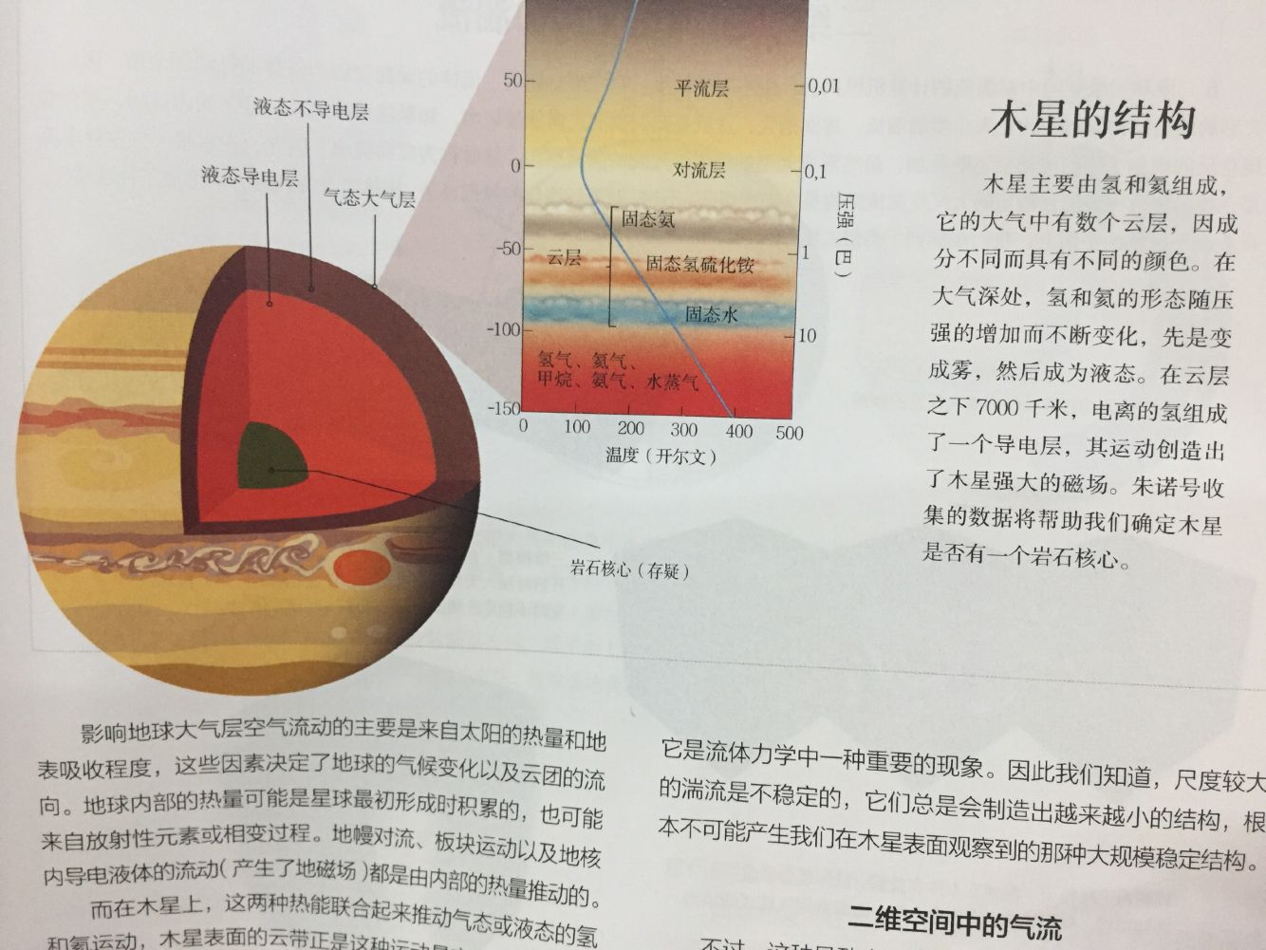
第二题错，地表因火上喷发岩浆流动塑造地形而平坦，非崎岖。
7.28【每日天文题】土星（Saturn）在外观方面最明显且知名的是其行星光环系统，土星环（Saturn’s rings）是指由水、冰、尘埃和其它化学物质组成的绕着土星运转的圆环。
（选择题）土星环由大小不一的颗粒与块状物质组成，其中，从概率上看，其组成物质最多的是（ ）
A.巨型岩石块 B.俘获的微型小行星
C.硅酸盐沙砾 D.近一拳大小的雪块
（选择题）与土星相邻的气态巨星天王星有一系列黑暗、狭窄的光环，其外围的巨行星光环和卫星颜色较暗可能是辐射变黑引起的，即暴露于太阳的高能辐射会慢慢导致天体的冰冻表面上形成一个黑暗的碳氢化合物层。
请据此推断，土星环绚丽明亮的原因是（ ）
A.土星环形成时间本身较晚
B.小行星与彗星等天体不断被俘获并补充循环土星环
C.其卫星受潮汐力不断被瓦解以补充土星环
D.土星环中含特殊物质使其免受辐射变黑的影响。
答案:DA
土星光环主要成分是冰，其组成物质最多的是一拳大小的雪块。
土星环比土星形成时间晚45亿年，现在仍绚丽明亮。
7.29【每日天文题】天王星（Uranus）以宙斯（Zeus）的祖父而命名，是土星（Saturn）的父亲，由英国天文学家威廉赫歇尔（Wilhelm Herschel）爵士用自制大型反射望远镜发现。
（选择题）天王星的发现在当时引起了巨大轰动，是据当时近两千年来人类再一次发现了新行星，是天文观测史上的重要一笔。请问，下列历史事件中，哪一项与其近乎同时发生（ ）
A. 十字军东征（Cruciata）
B．黑暗的中世纪（Middle Ages）结束
C.美国独立战争（American War of Independence）的持续打响
D．西班牙流感（Spanish flu）的爆发
（选择题）天王星的光环系统由掩星现象而发现，即光环从一颗明亮的恒星前经过，瞬间令该恒星的星光变暗。在天王星本体掩（从恒星前方经过）前后星光的闪烁暗示了一组光环的存在。若天王星对地球的相对运动更快，则其掩星现象发生时的光变曲线（横轴为时间，纵轴为星光强度）会（ ）
A.向横轴方向压缩 B.向横轴方向延展
C.向纵轴方向压缩 D.向纵轴方向延展
答案:CA
天王星1781年发现。
十字军东征1096-1291年
黑暗的中世纪公元300-1000年
美国独立战争1775-1783
西班牙流感爆发1918-1919
若天王星相对地球运动速度更快，则掩星时间更短，光变曲线在横轴上压缩。
7.30【每日天文题】海王星（Neptune）是八大行星中的远日行星，其名字来源于罗马神话中的海神，由伽勒、亚当斯和勒威耶三位天文学家通过笔纸演算确定了它的存在，故亦被称为“笔尖上的行星”。
（填空题）作为太阳系中与其临近行星天王星外貌及性质最为类似的行星，海王星的大气成分在物质构成上与天王星也很类似。通过对二者外部大气的光谱分析，我们得知其大气丰度最高为氢分子，其次是氦，然后是甲烷和氨。现若测定得出两行星的甲烷含量为3％与2％，由两行星的外观颜色可知其分别为_______________。
（选择题）旅行者二号（Voyager 2）经过海卫一（Triton）时观测到了多个冰火山正在喷发的液氮、灰尘或甲烷混合物喷泉，这些喷泉可以达到8000多米的高度，是太阳系内的另一奇观。然而与其他卫星相比，海卫一表现出明显的缺乏环形山，这是因为（ ）
A.海卫一拥有的大气耗损了相当部分的流星体与陨石
B.海王星引力场的保护作用形成了天然屏障
C.其活跃的地质作用抹去了大部分的撞击证据
D.其形成与轨道稳定时间较早，地表侵蚀与搬运作用累积时间长
答案:海王星蓝色，天王星蓝绿色 C
甲烷吸收红光，而甲烷在大气层中含量的差异，使得两行星分别呈现蓝色(含量多)与蓝绿色。
海卫一大气层稀薄，耗损的流星体陨石有限。海卫一是一个地质活跃的卫星，活跃的地质作用抹去了撞击痕迹，具有复杂的地质历史和一个相对来说比较年轻的表面。现在人们比较倾向的是它是被俘获来的，距今时间也较短。
7.31小行星（asteroid/minor planets/planetoids）在轨道和大小方面与行星都有很大差异，其按照光谱性质分类可分为C型（碳质）、S型（含硅酸盐或岩石物质）与M型（含大量Fe与Ni）等。按照轨道性质可分为阿波罗型（Apollo asteroid）、阿莫尔型（Amor asteroid）与特洛伊型（Trojan asteroids）等。
（选择题）就上述按轨道性质所分的三种类别中，据日距离最小的一类轨道所具有的性质是（ ）
A．偏心率最小 B.偏心率最大
C．轨道延伸至接近土星 D.轨道大致不具备共面性
E.向内能与地球公转轨道相交
（多选题）下列关于新视野号探测器（New Horizons）与冥王星（Pluto）的说法中，正确的有（ ）
- 它是人类迄今为止发射的速度最快的太空探测器
- 它带着汤博（Tombaugh）的骨灰飞掠了冥王星
- 冥王星的发现是依据天王星和海王星的运动异常推算得出的
- 海王星与冥王星相互交叉，因此有相互碰撞的风险

答案：BDE
AB
阿波罗型小行星，轨道近日距约小于1天文单位。阿莫尔型小行星的近日点均在地球轨道以外，介乎 1.017 至 1.3 AU 之间，不会威胁到地球。特洛伊小行星的轨道长半轴是介于5.05至5.40天文单位。距日距离最小的一类小行星为阿波罗型，这类小行星的轨道倾角大（不共面）、偏心率大，其中有些小行星轨道与地球轨道相交。
十九世纪四十年代奥本·勒维耶通过经典力学分析天王星轨道的摄动后预测了海王星的位置。十九世纪末天文学家根据对海王星的观察推测有其他行星摄动天王星轨道。表面上看，冥王星的发现是天体力学一个令人瞩目的成就。然而现在看来，所谓的天王星与海王星运动的异常根本是不存在的，而且，冥王星的质量远小于能够对天王星与海王星造成影响的程度。冥王星的发现更像是靠运气。
冥王星与海王星的共同运动比为3:2，即冥王星的公转周期刚好是海王星的1.5倍。它的轨道交角也远离于其他行星。因此尽管冥王星的轨道好像要穿越海王星的轨道，实际上并没有。所以他们永远也不会碰撞。

